BERTHAUD

NATHAN

# RENDU MAINTENANCE APPLICATION

## Base de données :

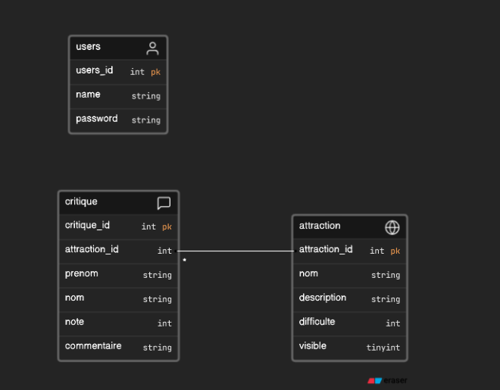

On a 3 tables.

## Page web :

On a pour commencer un affichage des attractions sur la page d’accueil :  
  
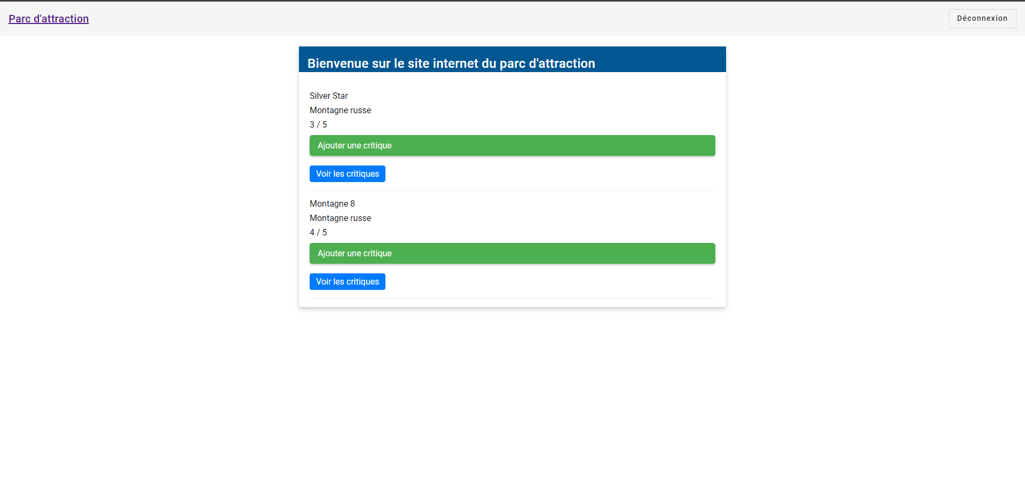Ici sont affichés les attraction uniquement avec visible = 1.

On peut ajouter une critique en cliquant :

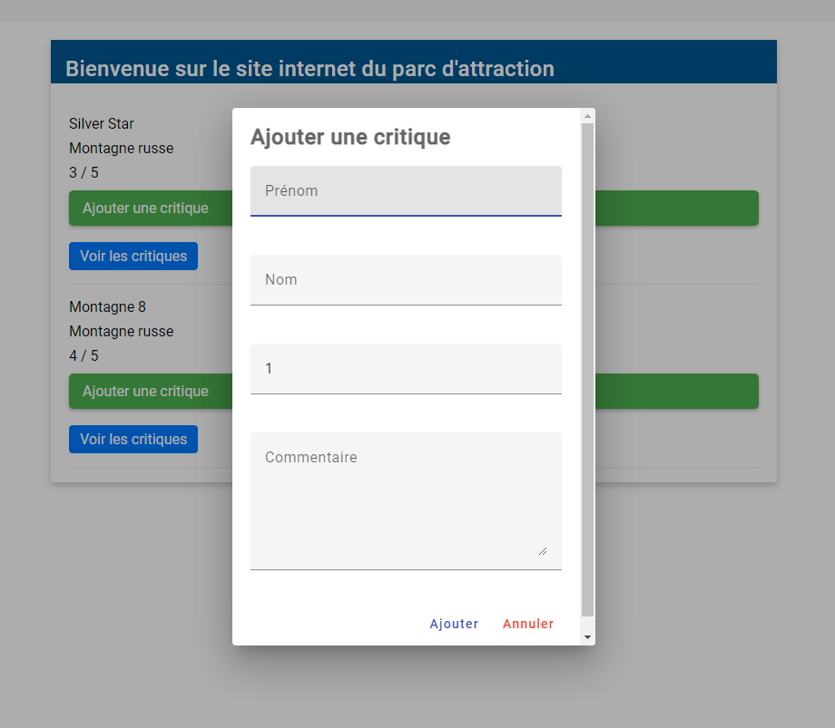

Ensuite on peut consulter les différentes critiques par attraction :

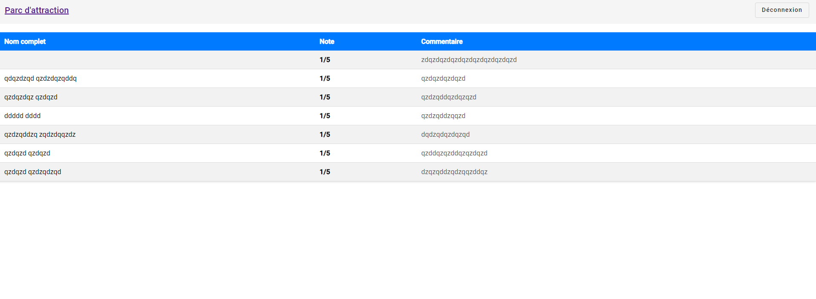

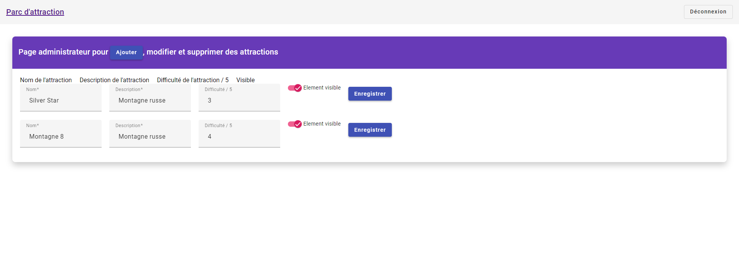Et une petite retouche pour le panel admin qui est completement fonctionnel :